附件2：加密采集学生获取采集码流程
全日制学生的采集码在毕业前一年的1月1日生成可下载。成人教育学生的采集码在学籍注册后生成可下载。已毕业学生不能下载采集码。有效期下载当年。（2025年适用）
学信网密码由教育部直接管理，学校无权限修改。尝试修改联系学信网客服电话010-67410388、客服邮箱kefu@chsi.com.cn。
请务必提前注册学信网账号，通过以下三种方式，获取采集码后保存于手机本地。
方式一：“学信网”微信公众号
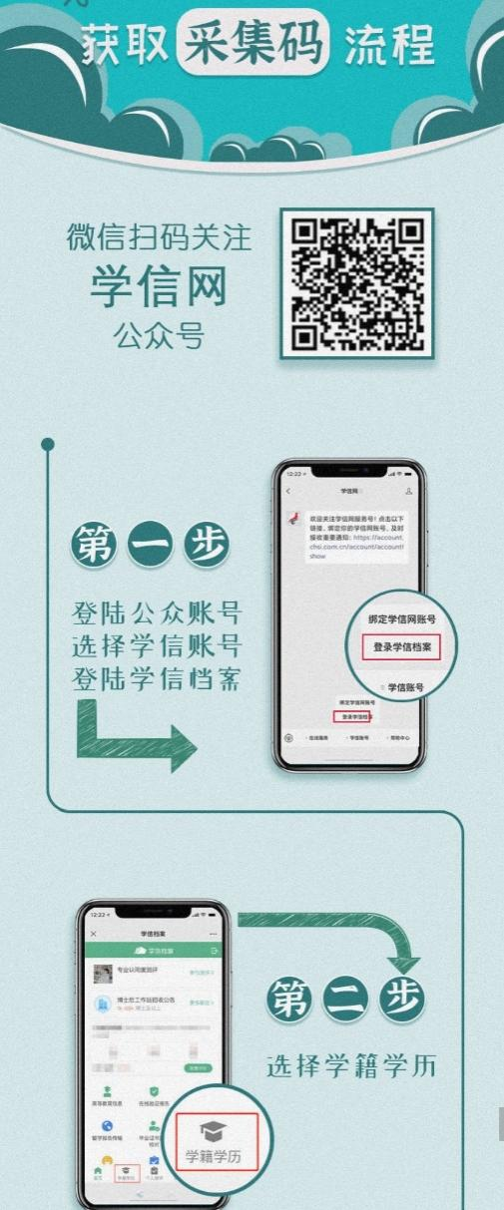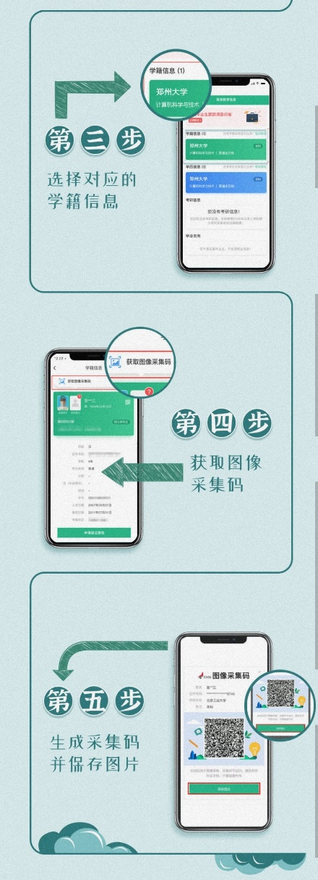
方式二：学信网APP
1.登录学信网APP，点击“学籍查询”，查看学籍学历信息
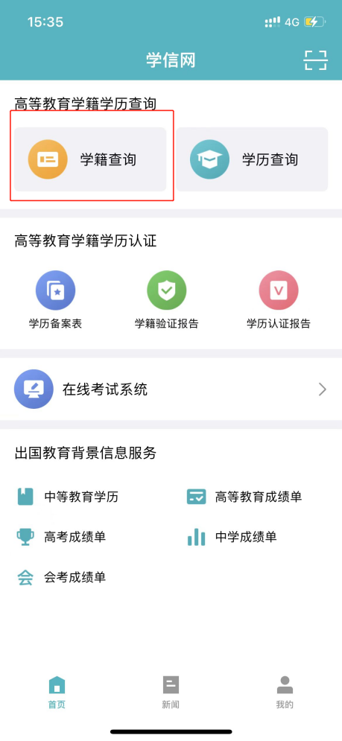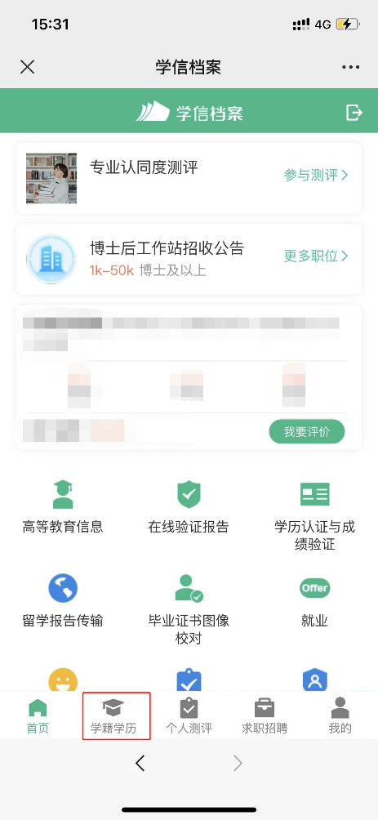
2.选择学籍，查看对应采集码
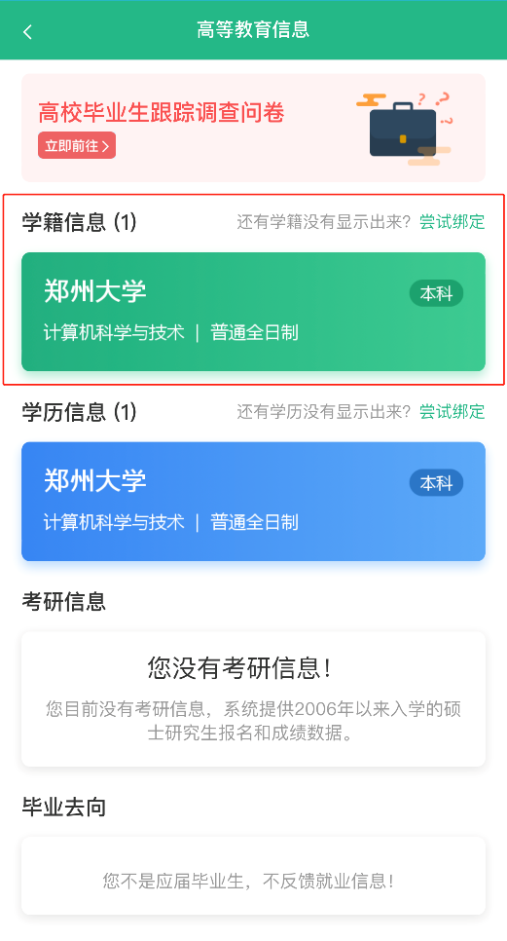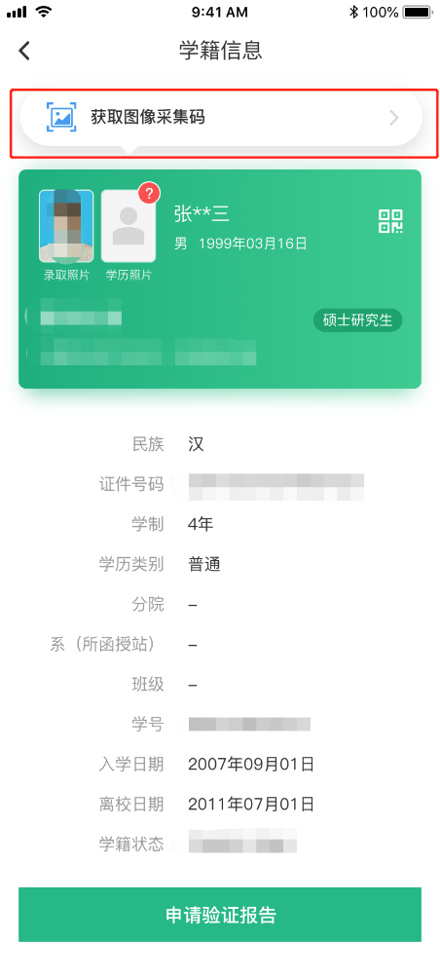
方式三：学信网学信档案（手机端和pc端流程一致）
1.登录学信网，点击学信档案
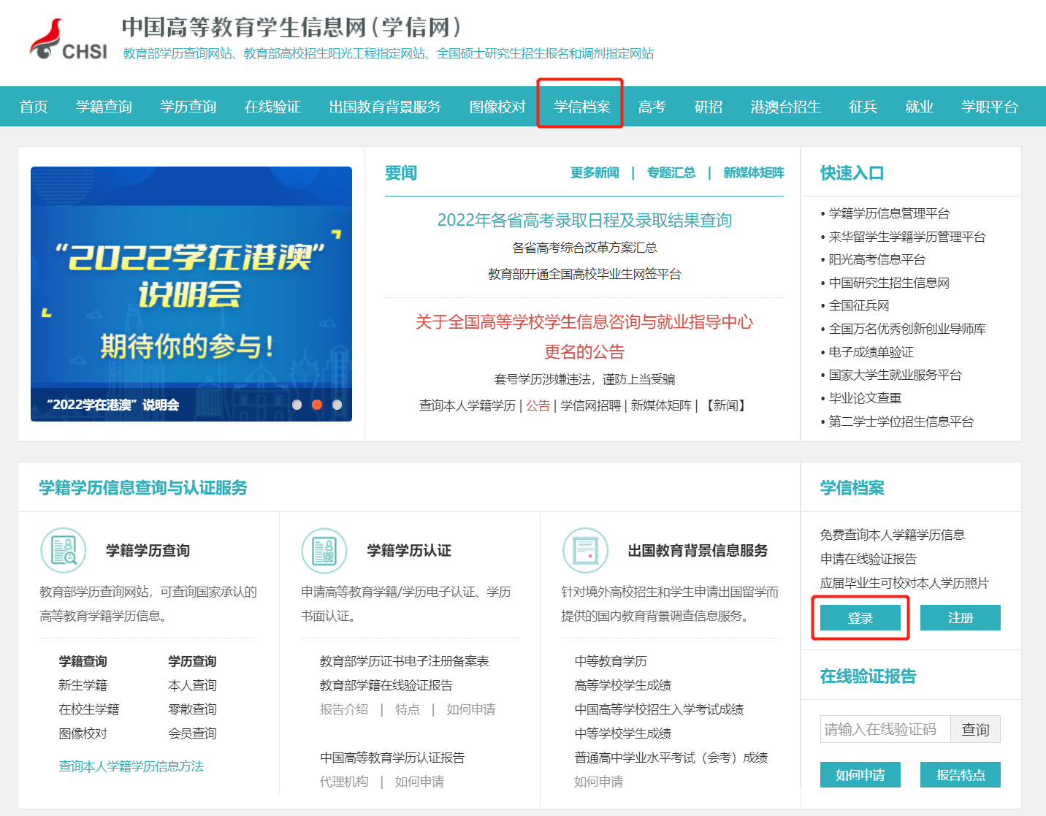
2.查看本人学籍信息
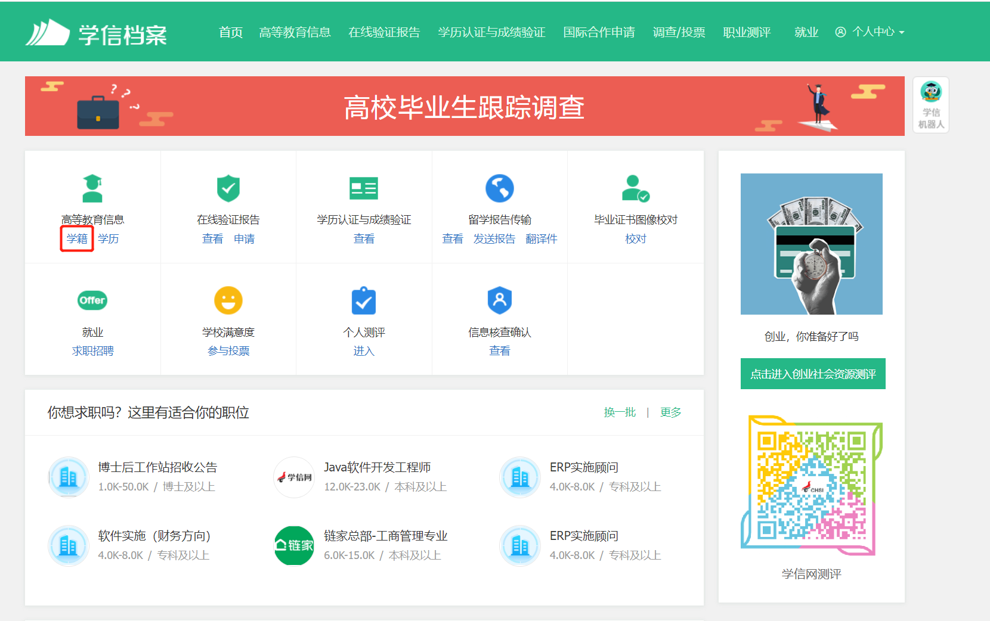
3.选择学籍，查看对应采集码并保存图片
